FINAL PROJECT PEMROGRAMAN WEB

DOKUMENTASI AKHIR

SITUS WEB INFORMASI TRAVEL “INDONESIAN TRIP”



KELOMPOK :

1. Ignatius Andika S (16.11.0001)
2. Ichwantaqwa Fauzan Anwar (16.11.0002)
3. Rizdhani Maulana Syaifullah (16.11.0037)

Dosen Pengampu : AnnaBaita,M.Kom

*Universitas Amikom Yogyakarta*

*2018*

**KATA PENGANTAR**

Segala puji syukur kami ucapkan kehadirat allah SWT yang melimpahkan rahmat-nya sehingga kami dapat menyelesaikan tugas final project Pemrograman Web yang berjudul “ situs WEB INFORMASI TRAVEL ‘INDONESIAN TRIP’ ”, sehingga dapat di selesaikan dengan baik dan tepat waktu.

Adapun maksud dan tujuan dalam penyusunan proposal ini adalah sebagai tugas mata kuliah PEMROGRAMAN WEB, kami juga menyadari bahwa dalam makalah ini masih jauh dari kata sempurna. Oleh karen itu kritik dan saran sangat diperlukan untuk membangun agar lebih baik lagi. Atas kurang dan keselahan dalam penyusunan makalah ini, kami mohon maaf serta kritik dan saran dari dosen dan teman teman semua. Harap kami makalah ini dapat diterima dan bermanfaat.

**DAFTAR ISI**

1. **Abstraksi ................................................................................................................. 01**
2. **Latar belakang .......................................................................................................... 02**
3. **Fitur ......................................................................................................................... 03**
4. **ScreenShoot halaman web ....................................................................................... 04**
5. **Pembagian tugas ...................................................................................................... 09**
6. **Penutup ................................................................................................................... 10**

**ABSTRAKSI**

Perkembangan teknologi yang semakin maju dalam bidang komputer menjadikan sistem informasi memiliki peranan penting dalam semua sektor manajemen, termasuk di dalamnya mengenai proses pengolahan data. Apalagi dengan perkembangan dunia internet yang begitu pesat sehingga menuntut setiap orang untuk memperoleh informasi secara cepat, tepat dan akurat.

INDONESIAN TRIP Tarvel adalah sebuah perusahaan jasa yang bergerak dibidang penjualan tiket pesawat.

INDONESIAN TRIP Travel dituntut untuk selalu bisa memberikan informasi dan penjualan tiket pesawat secara efesien dan tepat agar bisa memenuhi kemaunan masyarakat tentang penjualan tiket secara online dan mudah.

Metode pendekatan yang digunakan dan web ini dalam pembuatan sistem menggunakan HTML 5 dan CSS. Web ini diharapkan dapat meningkatkan pelayanan perusahaan terhadap konsumen khususnya dalam memperoleh informasi dan pemesanan tiket pesawat agar lebih mudah dan efesien.

**LATAR BELAKANG**

Mengingat betapa pentingnya sarana transportasi saat ini. Dan di ikuti oleh kemajuan teknologi yang begitu pesat terutama dalam bidang transportasi dan komputerisasi. Hal ini menyebabkan para pemilik perusahaan diharpkan agar mampu menerapkan dan mengikuti perkembangan era globalisasi yang semakin maju. Saat ini web informasi travel INDONESIAN TRIP adalah suatu wadah yang bergerak di bidang transportasi yang menyediakan jasa komodasi angkutan pesawat. Dan tujuan dibuatnya web ini adalah agar memudahkan pembeli dalam pemesanan tiket dan pembayaran tiket menjadi lebih mudah dan efesien.

**FITUR – FITUR**

1. HOME
2. DESTINATIONS
3. ACTIVITIES
4. PREPARE YOUR CRUISES
5. TUJUAN DESTINATION
6. HOT DEALS
7. PENAWARAN KHUSUS
8. DLL.

Penjelasan tentang fitur yang tersedia :

1. HOME

Pada bagian ini kita bisa melihat bagian awal dari halam web

1. DESTINATIONS

Bagian ini menunjukkan macam macam informasi tujuan destinasi

1. ACTIVITIES

Bagian ini menunjukkan berbagai macam aktivitas yang isa di lakukan di tempat tujuan destinasi

1. PREPARE YOUR CRUISE

Pada bagian ini kita bisa melihat informasi wisata agar bisa menyiapkan kebutuhan yang di perlukan

1. TUJUAN DESTINATION

Bagian ini menginformaskan segala tentang info wisata

1. HOT DEALS

Bagian ini menunjukkan berbagai macam penawaran

1. PENAWARAN KHUSUS

Berisi tentang berbagai penawaran khusus yang ada di wisata tersebut

**SCREENSHOOT HALAMAN WEB**

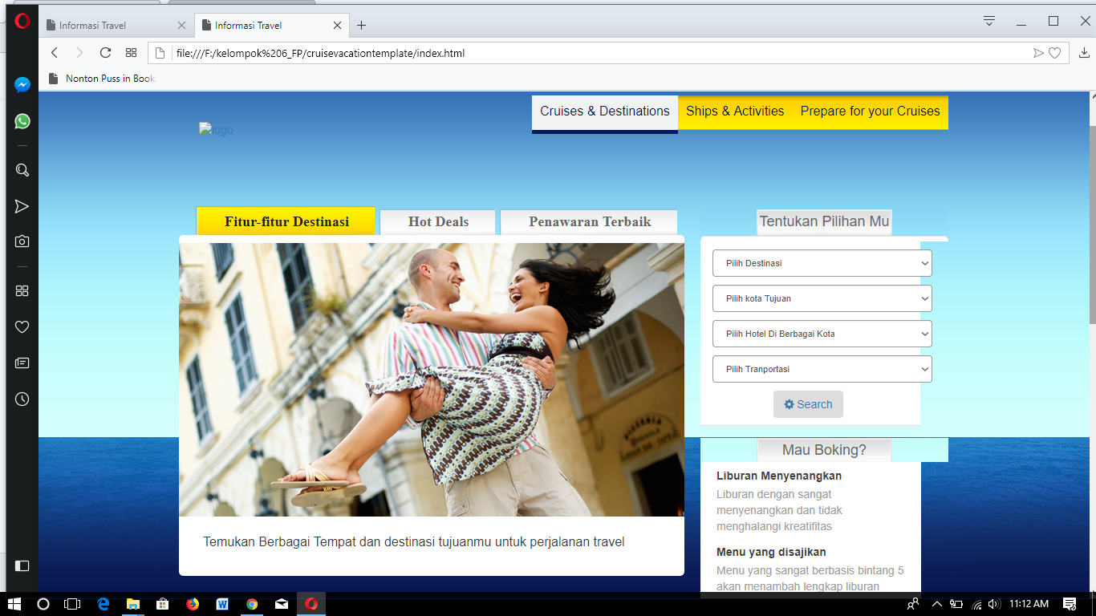

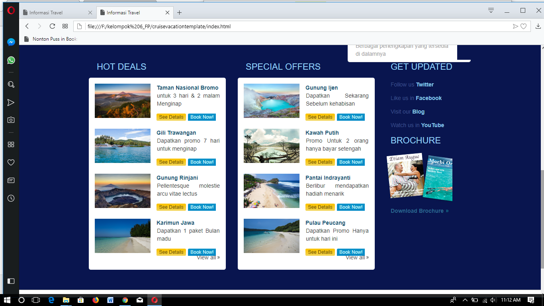

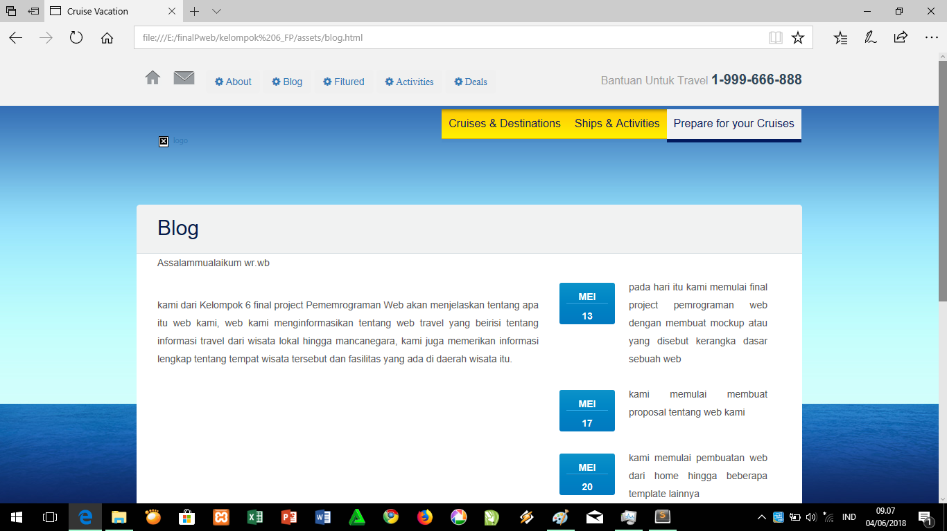

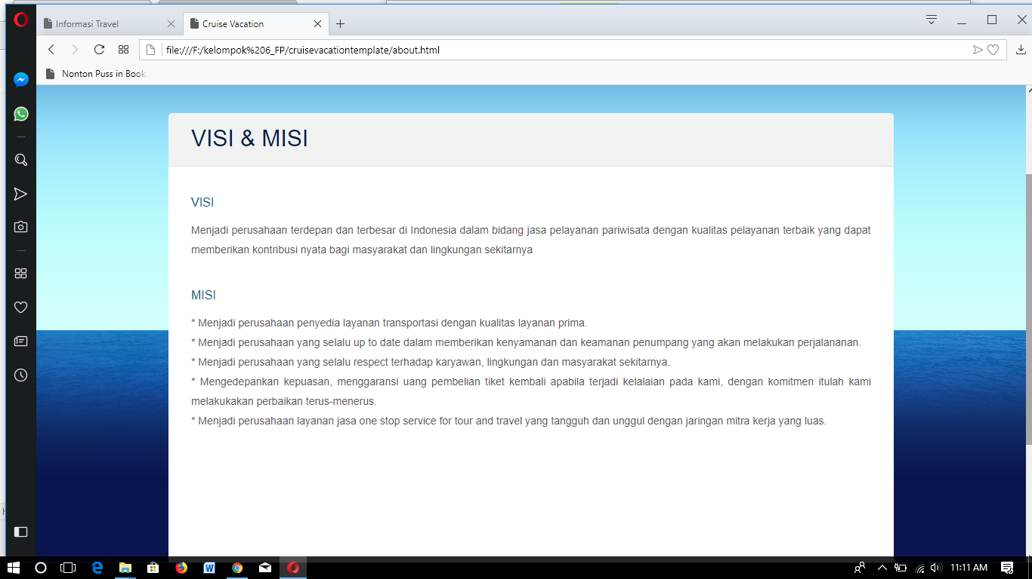

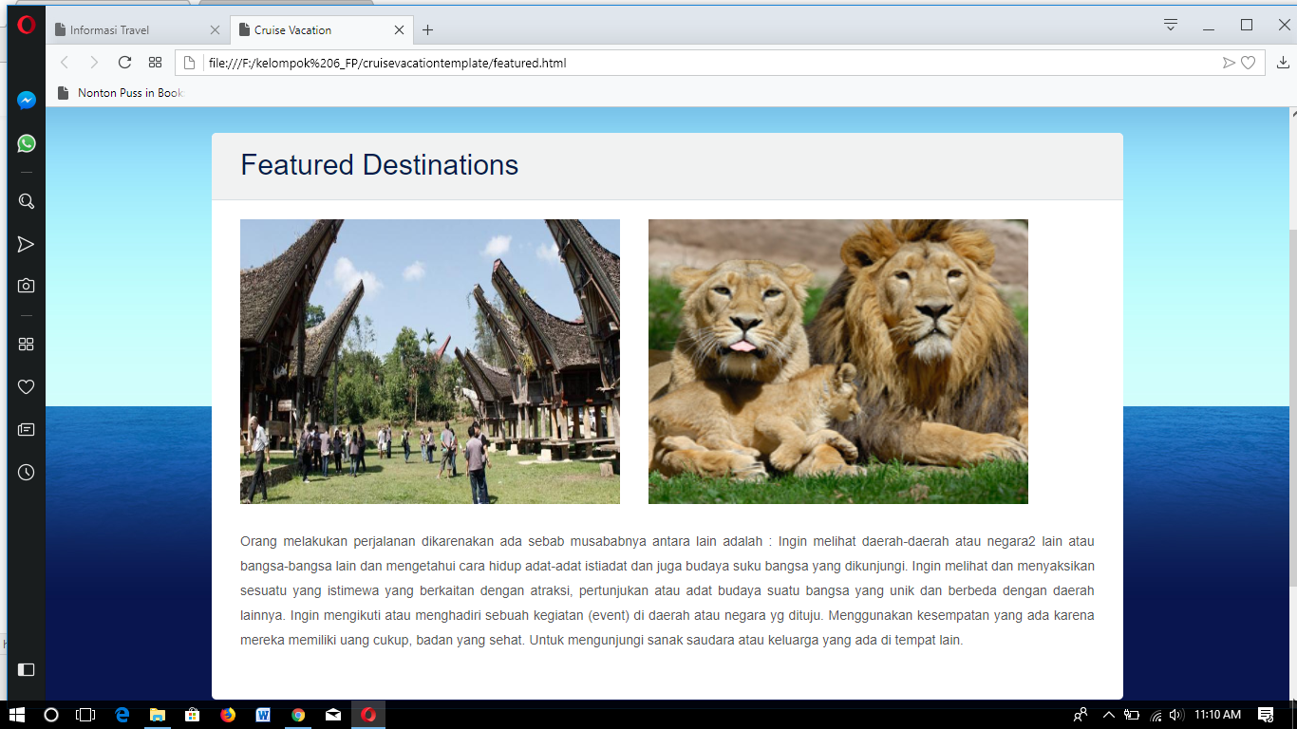

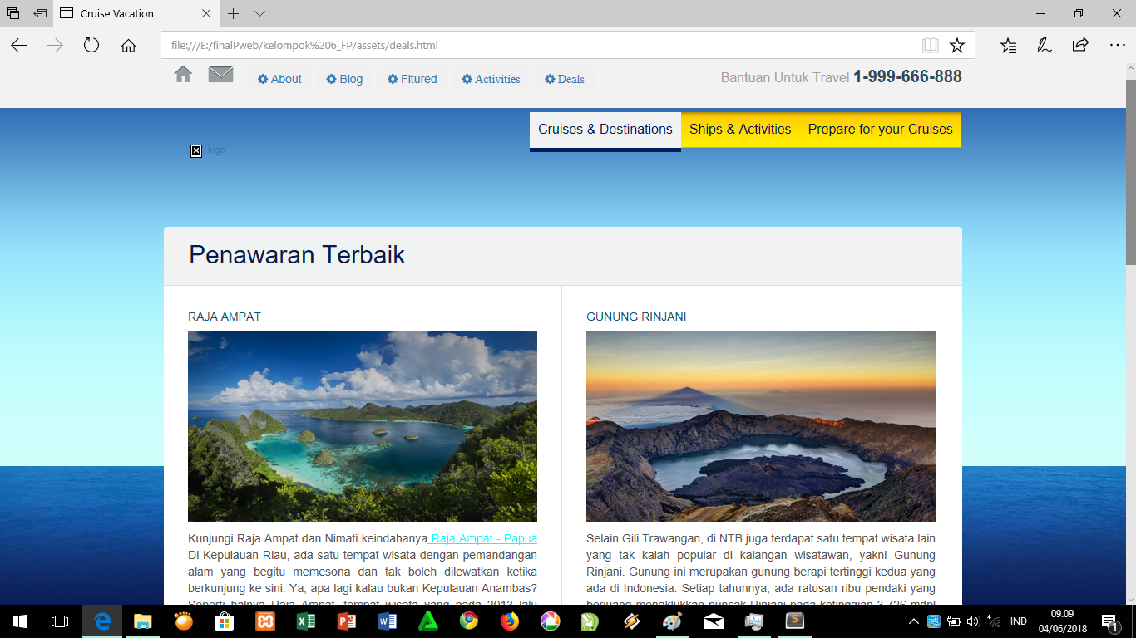

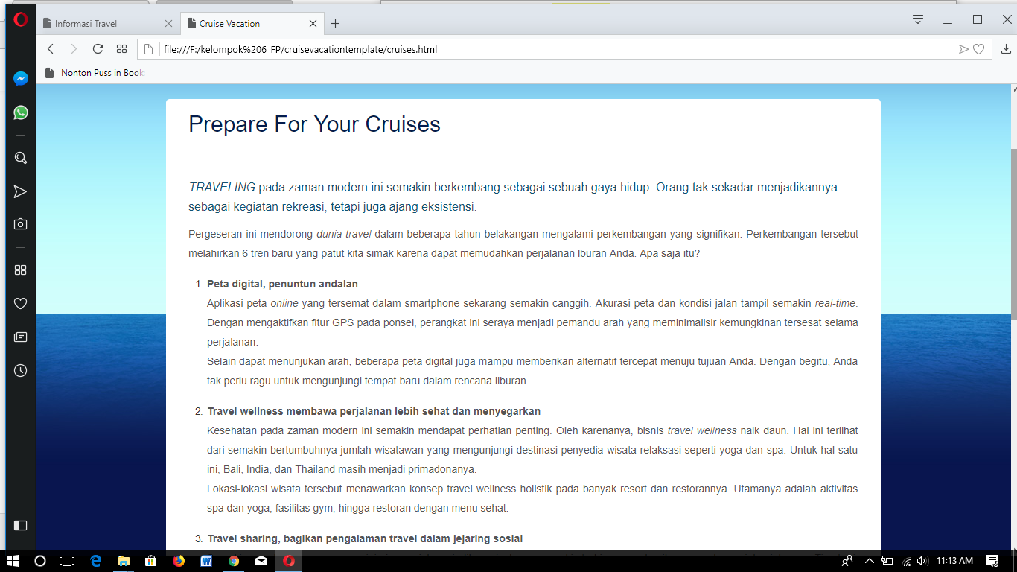

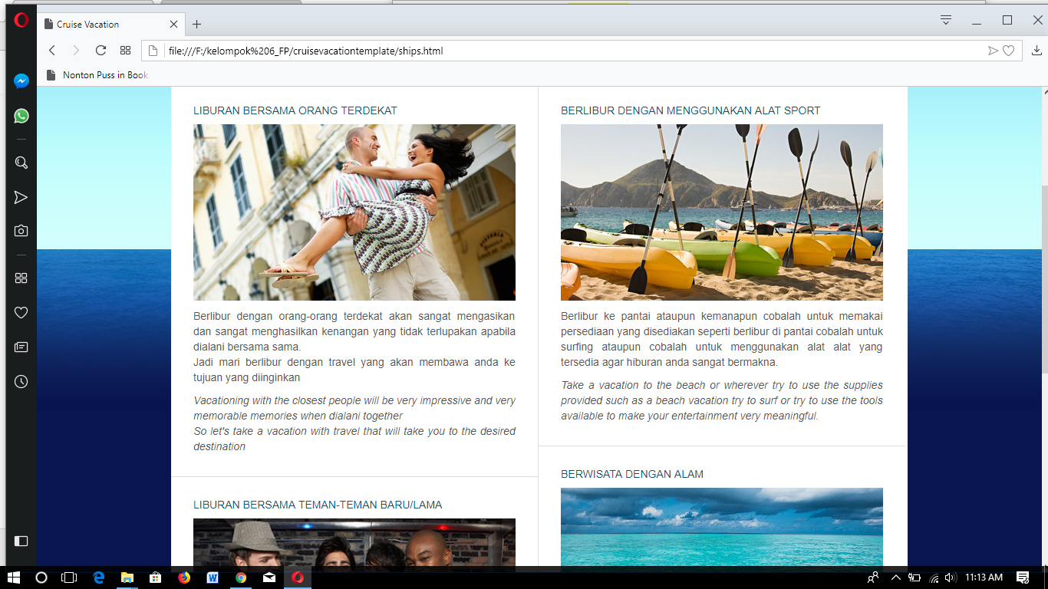

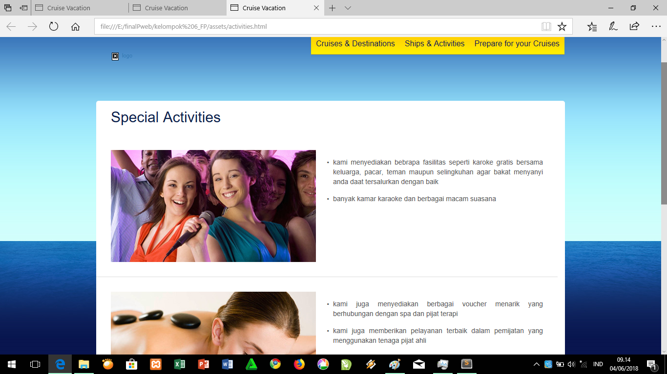



**PEMBAGIAN TUGAS**

1. Ignatius Andika S

* Edting bagian Home
* Editing halaman Hot Deals dan speacial offers dan get update
* Editing tampilan dan link ke halaman selanjutnya
* Bagian hosting

1. Ichwanuttaqwa Fauzan A

* Editing isi bagian activites, dan destination
* Editing tulisan di bagian menu travel
* Mengumpulakn tugas menjadi satu dan mengirim melalui classrom dan github

1. Rizdhani M.S

* Editing isi dari Blog
* Editing isi dari About
* Pembuatan proposal dan dokumentasi akhir
* Perancangan mockup

**PENUTUP**

1. Kesimpulan

Situs web Informasi travel adalah situs informasi untuk melihat tempat kunjungan dan pemesanan tiket travel yang sangat berguna bagi semua orang , dengan mudah memesan secara online dirumah maupun diluar . dengan adanya situs ini kita secara mudah tidak harus memesan di tempat nya karena dengan secara mudah memesan lewat internet jika berada di luar/dirumah .

Situs web informasi travel ini sangat berkembang di pekalangan orang-orang karena mudah di akses dengan adanya internet , maka dari itu kami membuat website situs travel agar lebih mengenal isi dari website tersebut.

1. Saran

Demikian pokok bahasa laporan ini dapat kami paparkan, besar harapan kami laporan ini dapat bermanfaat untuk kalangan banyak. Karena keterbatasan pengetahuan dan referensi, Penulis menyadari makalah ini masih jauh dari sempurna, Oleh karena itu saran dan kritik yang membangun sangat diharapkan agar makalah ini dapat disusun menjadi lebih baik lagi dimasa yang akan datang.